附件3：
网上续贷申请流程

1、登陆国开行，网址为：www.csls.cdb.com.cn/
或者百度搜索：生源地助学贷款，点击进入

- 进入国家开发银行系统界面


3、点击进入，一定会被拦截，不用理会
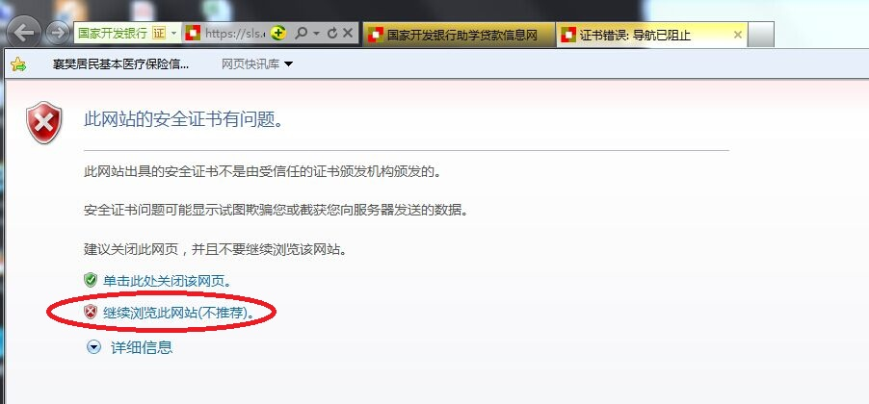

4、来到贷款界面，输入身份证号码，密码，验证码，登陆
如果忘记密码，点找回密码
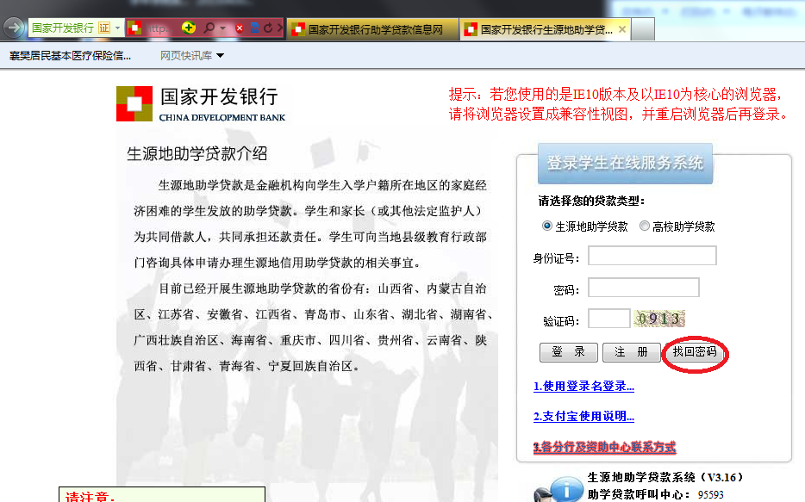
5、登陆国开行系统，进入首页：
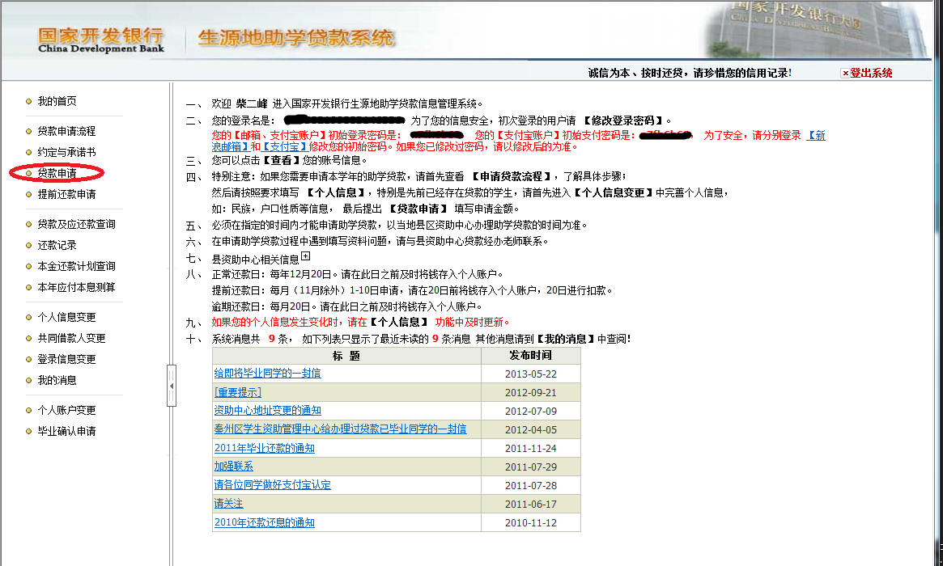

6、点击贷款申请，进入如下界面
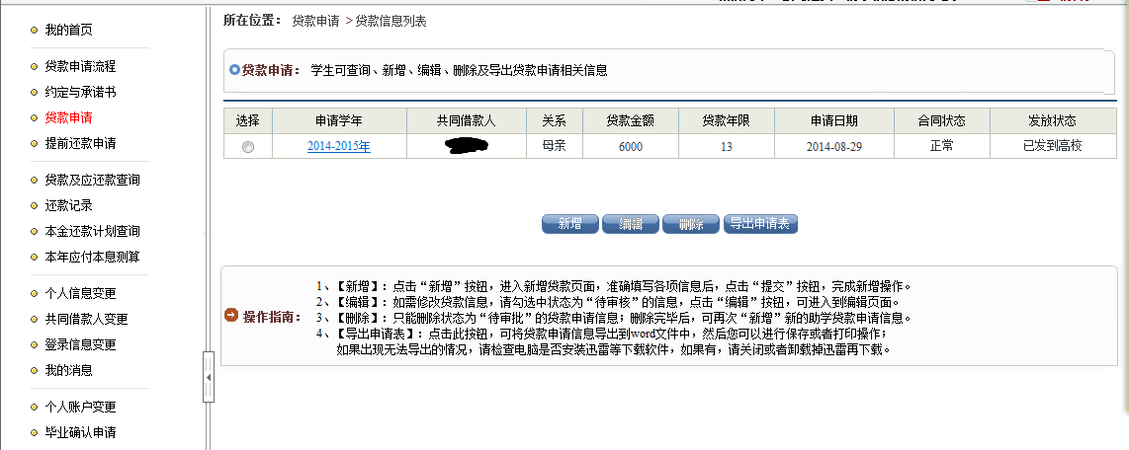
7、点击新增，出现以下提示
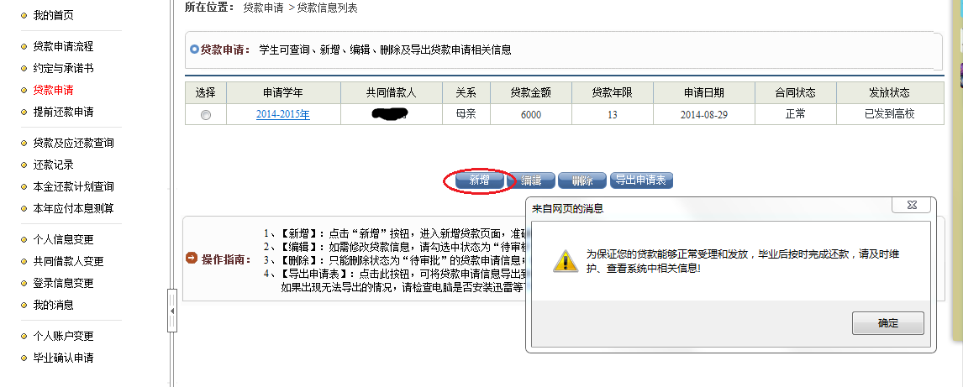

8、点击确定，进入申请页面如下
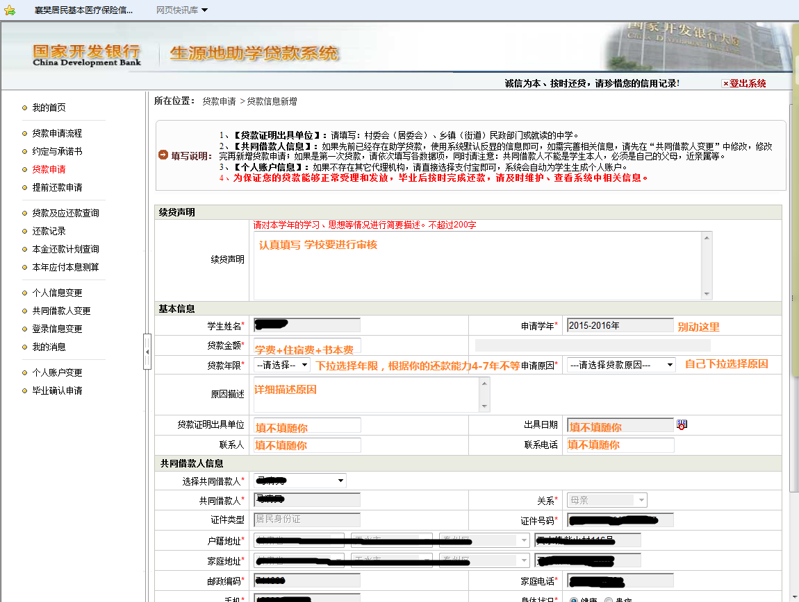
9.全部填写完毕，点击下面的提交
即申请完成

注意：续贷声明一定要认真填写，主要填写这一年来在校期间生活和学习方面的总结

